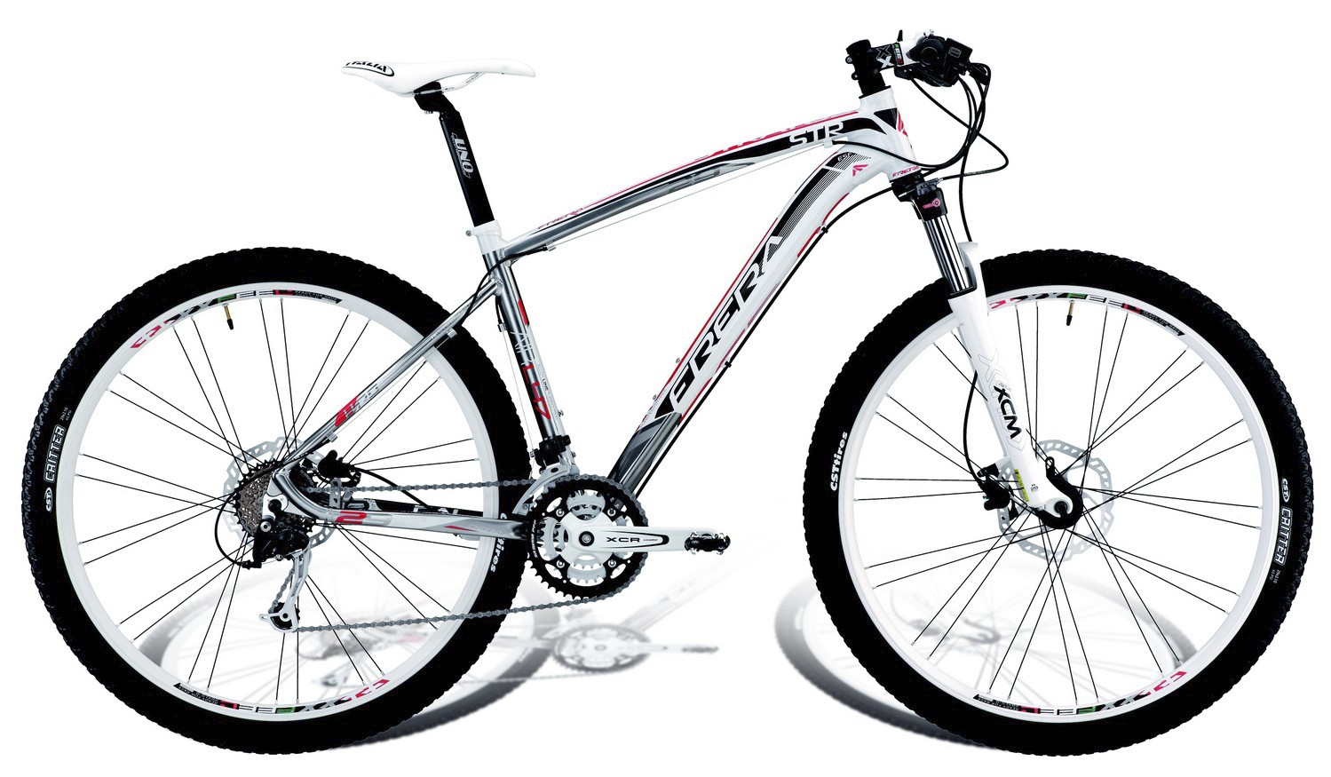
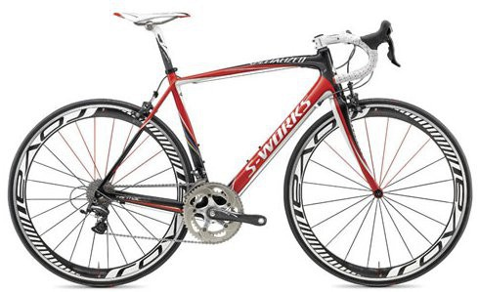
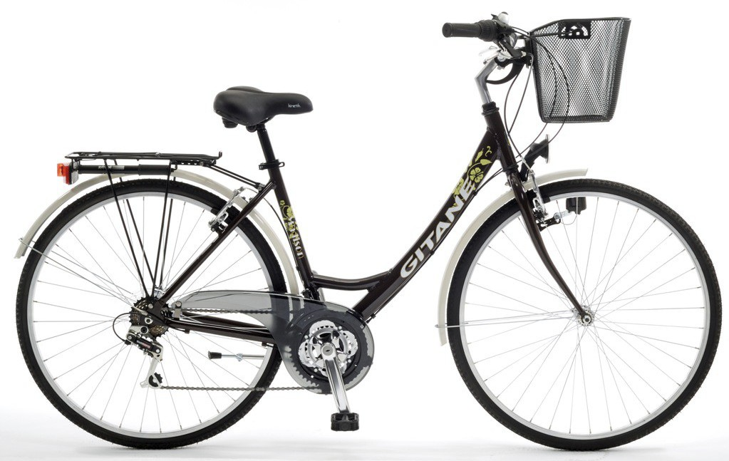
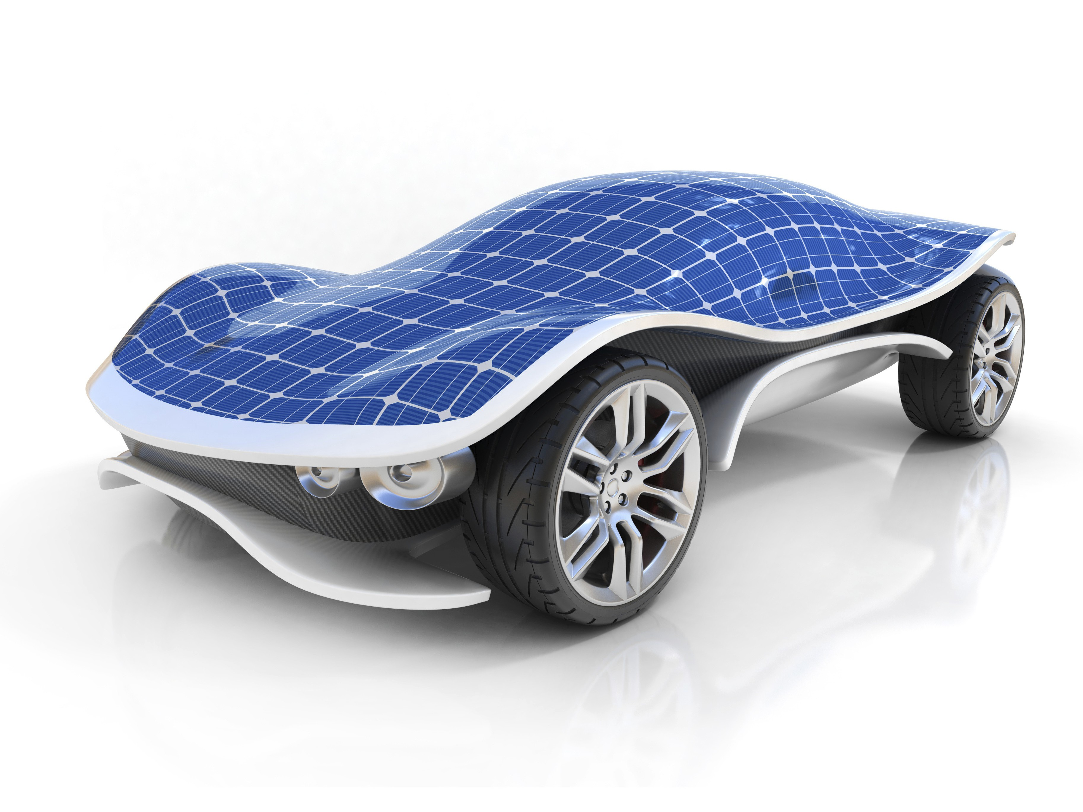

FICHE RESSOURCE
Sciences et TECHNOLOGIE
Classe : 6ème | SÉQUENCE 1 : Un objet technique, à quel besoin répond-t-il ? | Page 1/1
Activité 3 : Comment choisir un objet technique?

LES DIFFÉRENTS TYPES DE VÉLO

L'achat d'un vélo impose de faire un choix selon l'utilisation qui va en être faite : utilitaire, loisir, sportive.
A chaque utilisation correspond un type d’engin précis. Ci-dessous, les trois principaux types de vélos.

Le vélo de tourisme
Très confortable, il dispose d'un système d’éclairage complet qui permet de rouler la nuit. Il est souvent équipée de protections qui évitent de salir les vêtements ou les les accrocher dans la chaîne ou les roues. (garde-
boue, carter de chaîne...).
C'est le vélo idéal pour faire des courses, se promener sur la route ou effectuer des trajets domicile-école.
Il est peu adapté à la compétition (poids trop élevé) et au tout terrain (solidité, type de pneus, nombre de vitesses réduit)

Le vélo de course
Destiné à réaliser des performances de vitesse, il est très léger mais très
fragile.
Conçu pour une utilisation exclusive sur route, il est muni de roues fines, très sensibles aux chocs.
Le guidon placé vers le bas favorise une position de conduite allongée qui réduit la résistance à l'air.
Son utilisation dans la circulation quotidienne est rendue difficile par :
- l'absence de protections (garde-boue, pare-chaîne)
- la position allongée qui empêche une vision large vers l'avant, la
présence de cale-pied qui rendent contraignants les arrêts fréquents.

Le VTT (vélo tout terrain)
Prévu pour rouler sur des terrains très accidentés, sur la terre, les
cailloux ou dans la boue, il est équipé d'un cadre renforcé traité anti-
corrosion, de pneus larges aux dessins profonds et d'un grand nombre de vitesses.
C'est un vélo de loisir et de sport, souvent dépourvu de protections. Il faut s'équiper pour les intempéries, ses feux sont en général amovibles.

Il existe d'autres catégories de vélos qui associent certaines caractéristiques des trois types présentés ci-contre et permettent des utilisation mixtes : VTC (vélo tout chemin) compromis entre le VTT et le vélo de tourisme, « demi-course » qui permet promenade et performances sportives.

